- Форматиране на клетки
  - Custom format
1 234.56; (1 234.56); “-“
1 234; (1 234); “-“
сряда, 17 септември 2014 г.
0 887 751 632
(+359)887751632
  - Conditional formatting – Highlight Cell Rules
    - Duplicate values
  - Text to column
- Работа с дати
  - Day, Month, Year, EOMONTH
  - =DATEDIF
    - “y”
    - “m”, “ym”
    - “d”, “md”
Инсталирайте Analyses ToolPak-VBA от Excel (Tools-Add-Ins… Analyses ToolPak)
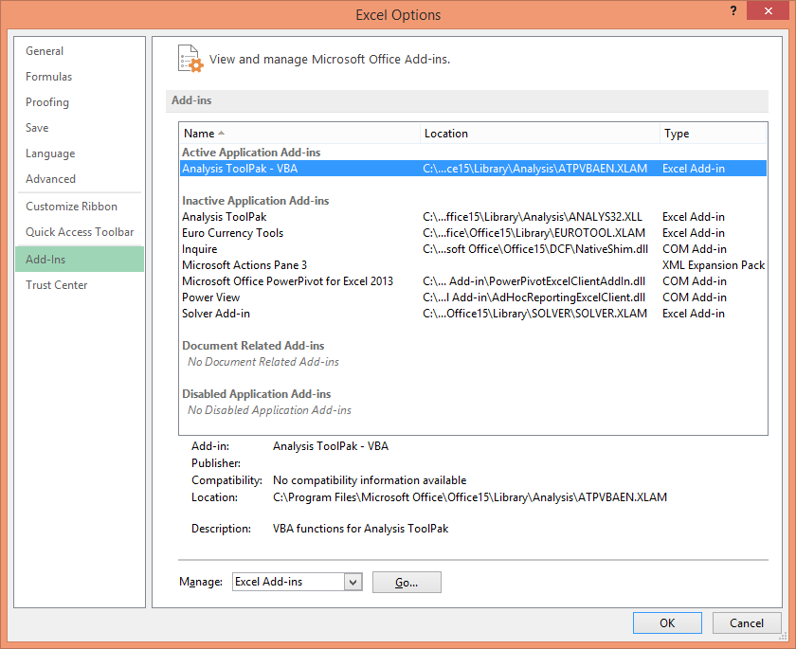
  - =TEXT
  - Работни дни
    - Fill WeekDays
    - =NETWORKDAYS
  - Now()
  - Today()
  - Shft+Ctrl+;
  - Ctrl+;
- Използване на формули
  - F4 – смяна на адресация
  - IF, AND, OR
  - >= по-голямо или равно
  - <=по малко или равно
  - UPPER
  - TRIM
  - CONCATINATE или &
  - VLOOKUP
  - IFERROR
  - INDEX MATCH
    - MATCH(търсена стойност; списък от стойност; 0{точно съвпадение}) – връща позицията на търсената стойност в списъка от стойности
    - Index (таблица, номер на реда, номер на колоната) – връща значението от таблицата, за съответния ред, съответната колона

- Използване на функции
  - Copy – Paste (Ctrl+ стрелка ; Shift+Ctrl+Home, End)
  - Попълване на празни клетки със стойност, или със стойност отгоре
Home > Find & Select > Go To Special >Blanks в първата клетка =на първата стойност Ctrl+Enter
  - Прехвърляне на данни от Excel в текст
^p – Параграф в Word
^t - Tab в Word
  - PivotTable
  - What – If
  - Записване на макрос
Извеждане на Developer tab
